ПРАВОПОЛУШАРНЫЕ ДЕТИ

Чтобы учебный материал лучше усваивался, важно задействовать воображение и образное мышление: использовать сравнения, образы, метафоры, рисунки. Сухой теоретический материал важно проиллюстрировать примерами или картинками. 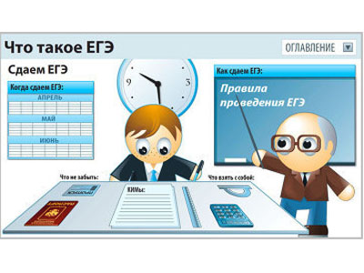
ДЕТИ-СИНТЕТИКИ
Очень важно развивать у синтетиков аналитические навыки, учитывая, что общий ход их деятельности — от общего к частному. При изучении каждой темы важно ее обобщить, выделить основные блоки и наполнить их конкретным содержанием. При работе с тестами синтетиков нужно ориентировать на выявление основного в каждом задании: что здесь является главным, на что стоит обращать внимание в первую очередь?
ТРЕВОЖНЫЕ ДЕТИ

Для тревожных детей особенно важно создание ситуации эмоционального комфорта на предэкзаменационном этапе. Ни в коем случае нельзя нагнетать обстановку, напоминая о серьезности предстоящего экзамена и значимости его результатов. Чрезмерное повышение тревоги у детей этой категории приводит только к дезорганизации их деятельности.

Задача взрослого — создание ситуации успеха, поощрение, поддержка. Огромную роль играют поддерживающие высказывания: "Я уверен, что ты справишься", "Ты так хорошо справился с контрольной по физике".

ГИПЕРТИМНЫЕ ДЕТИ
(повышенный фон настроения)

-необходимо развивать навыки самопроверки: по завершении найти ошибки, самостоятельно проверить результаты выполнения задания;

-необходимо создать у гипертимных детей ощущение важности ситуации экзамена.

ДЕТИ, ИСПЫТЫВАЮЩИЕ НЕДОСТАТОК ПРОИЗВОЛЬНОСТИ И САМООРГАНИЗАЦИИ

Психические функции формируются через наличие внешних опор. Поэтому на этапе подготовки очень важно научить ребенка использовать для саморегуляции деятельности различные материальные средства. Такими средствами могут стать песочные часы, отмеряющие время, нужное для выполнения задания; составление списка необходимых дел (и их вычеркивание по мере выполнения); линейка, указывающая на нужную строчку и т.д.
Бесполезно призывать таких детей "быть внимательнее", поскольку это им недоступно.

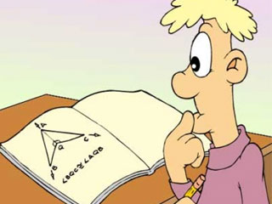

ЗАСТРЕВАЮЩИЕ ДЕТИ

Научить ребенка пользоваться часами для того, чтобы определять время, необходимое для каждого задания.

НЕУВЕРЕННЫЕ ДЕТИ

Очень важно, чтобы неуверенный ребенок получил положительный опыт принятия другими людьми его личного выбора. При работе с такими детьми необходимо воздерживаться от советов и рекомендаций ("Сначала реши простые задания, а потом переходи к сложным"). Лучше предложить выбрать ему самому и терпеливо дождаться, когда он примет решение ("Как ты думаешь, с чего лучше начать: с простых или сложных заданий?").

ПЕРФЕКЦИОНИСТЫ И "ОТЛИЧНИКИ"

Очень важно помочь таким детям скорректировать их ожидания и осознать разницу между "достаточным" и "превосходным". Им необходимо понять, что для получения отличной оценки нет необходимости выполнять все задания. На предэкзаменацинном этапе перфекционистам можно предложить тренировочные упражнения, где им потребуется выбирать задания для выполнения и не нужно будет делать все подряд.

АСТЕНИЧНЫЕ ДЕТИ
При работе с астеничными детьми очень важно не предъявлять заведомо невыполнимых требований, которым ребенок не сможет соответствовать: "Некоторые выпускники занимаются с утра до вечера, а ты после двух часов уже устал". Ребенок не притворяется, просто таковы его индивидуальные особенности.
Большое значение приобретает оптимальный режим подготовки, чтобы ребенок не переутомлялся: ему необходимо делать перерывы в занятиях, гулять, достаточно спать. Родителям астеничных детей стоит получить консультацию у психоневролога или невропатолога о возможности поддержать ребенка с помощью витаминов или травяных сборов.

АУДИАЛЫ И КИНЕСТЕТИКИ
-аудиалы могут воспользоваться речью, то есть очень тихо проговаривать задания вслух;

-кинестетики могут помогать себе простыми движениями (например, подвигать ногами под столом)

Городской центр
психолого-медико-социального сопровождения «РЕСУРС»
г.Казани



Стратегии поддержки учащихся педагогом
на этапе подготовки к экзаменам
в зависимости от индивидуальных особенностей школьника.

2016

